Sprawozdanie

Yahor Letniakou Krakow, 18.12.2021

# Wstęp teoretyczny:

Często może być dana funkcja w postaci stabelaryzowanej — okresona w węzłach pewnej siatki i trzeba znaleźć jej wartości pomiędzy węzłami. Przychodzi nam z pomocą interpolacja.Interpolacja jest to metoda numeryczna, która polega na wyznaczaniu przybliżonych wartości tzw. funkcji interpolacyjnej w danym przedziale. Są różne rodzaje interpolacji, ale w tym zadaniu zastosowałem interpolację Lagrange'a.

Celem tego zadania było znalezenie i wykreślenie wielomianu interpolacyjnego stopnia n, $W_{n}(x)$ na przedziale $x∈ <-1, 1>$ dla funkcji $y\left(x\right)= \frac{1}{1+25x^{2}}$ dla a) jednorodnych węzłów interpolacji $x_{i}=-1+\frac{2i}{n+1} .$ B) $x_{i}=\cos\left(\frac{2i+1}{2\left(n+1\right)}π\right)$ $(i=0, …, n)$.

Wartość funkcji w punkcie n wyznaczamy ze wzoru:

$$F\left(x\right)= \sum_{i=1}^{n}{y_{i}*l_{i}(x)}$$

Wartość współczynnika $l_{i}= \prod_{0<j<n, j≠i}{\frac{x-x_{j}}{x_{i}-x_{j}}}$

# Wyniki:

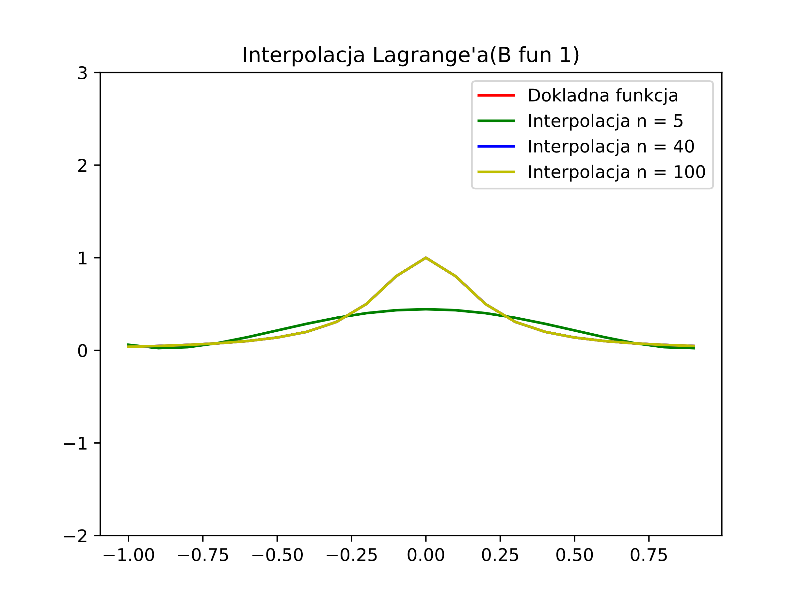

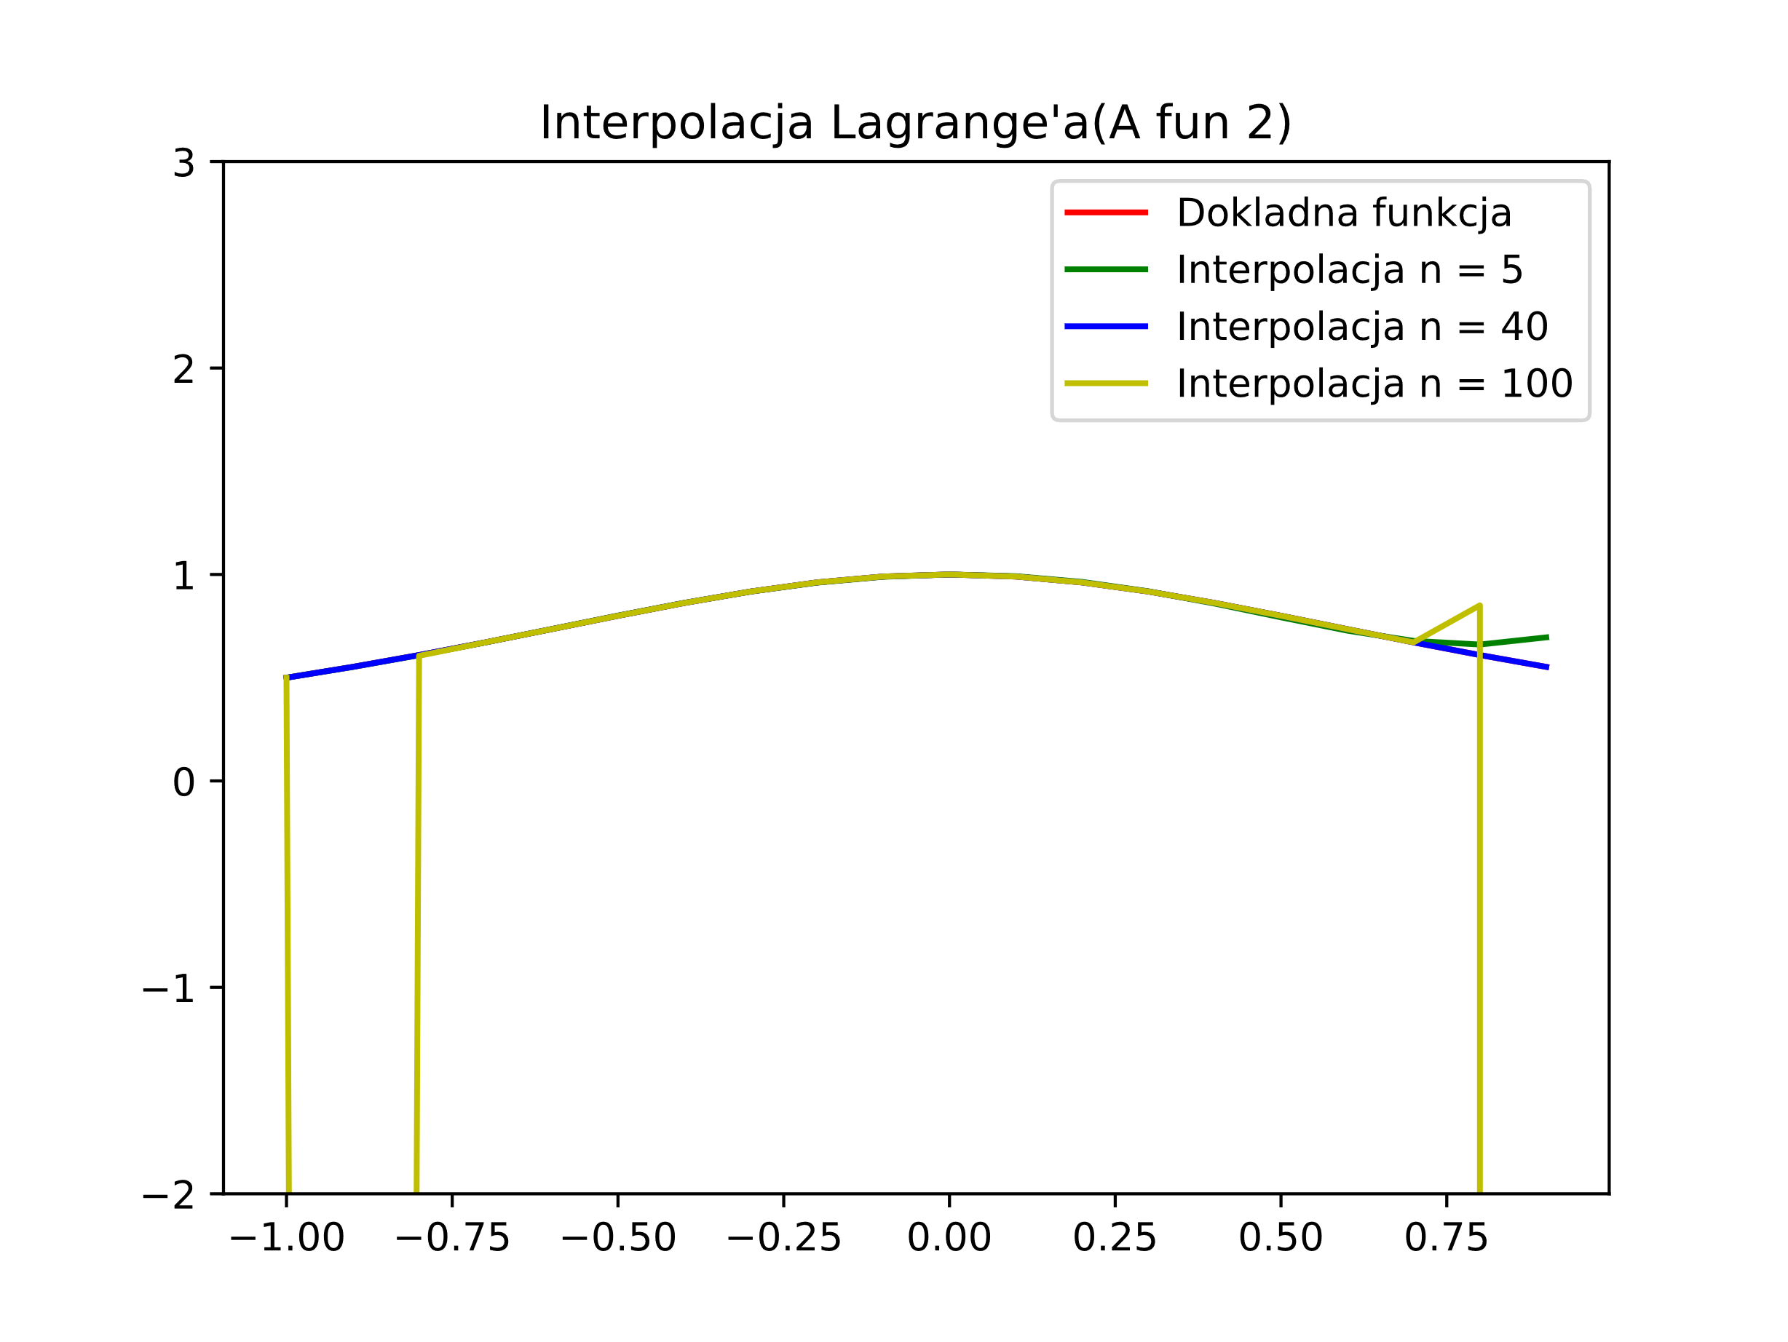

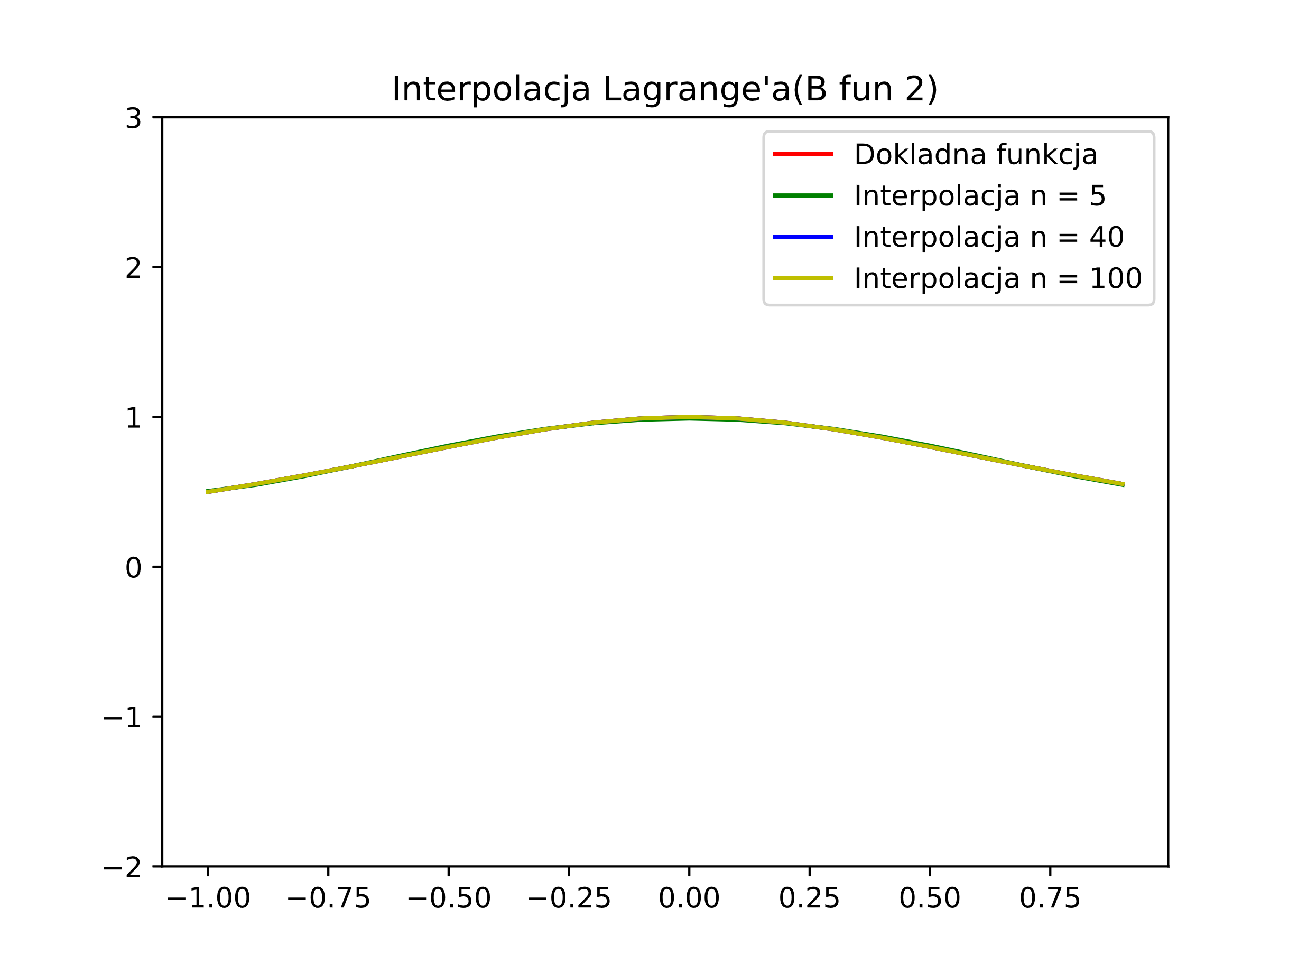

Z wykresów widać, że funkcja jest prawie taka sama w porównaniu do dokładnej. Możemy powiedzieć że dla węzłów interpolacji $x_{i}=-1+\frac{2i}{n+1}$, im większe N tym większa jakość interpolacji, ale jeżeli liczba węzłów będzie duża, to może prowadzić do pogorszenia jakości interpolacji w pobliżu krańców przedziału zawierającego węzły, co można zobaczyć na wykresach A fun 1 oraz A fun 2. Dla b) zwiększenie liczby węzłów nie będzie prowadzić do pogorszenia interpolacji. Dla drugiej funkcji jakość interpolacji jest większa.

Żeby uruchomić program należy wpisać: python main.py

Narzędzia uzyte z zadaniu:

1. Matematyczna biblioteka do Python „NumPy” (tylko do inicjalizacji list oraz sprawdzenia wyników).
2. Biblioteka do rysowania wykresów do Python „MatPlotLib”
3. Język programowania Python